Notación caracterización interfaz gráfica de usuario:
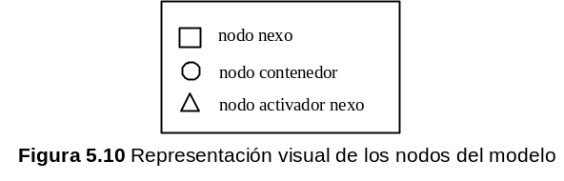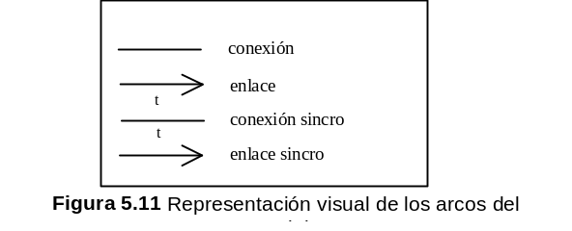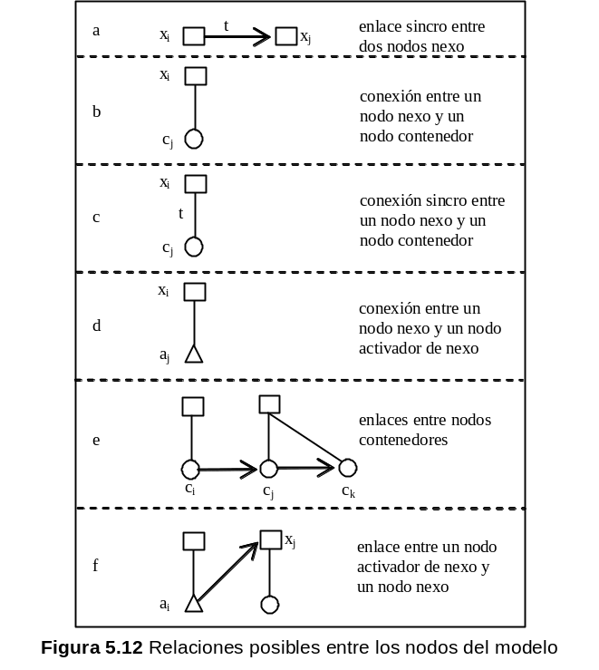
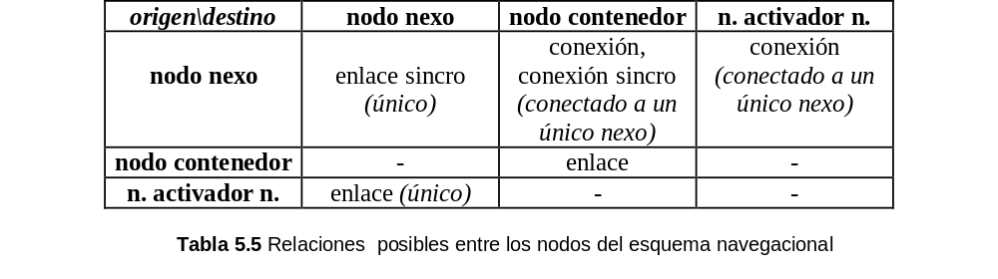

Notación contenidos

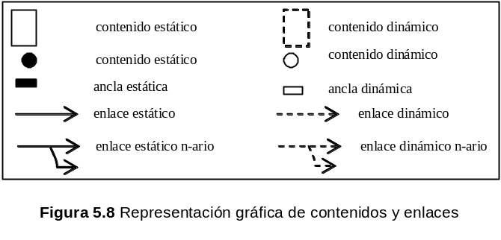

RESTRICCIONES

- pg. 7, req. 132122. Dibujar ancla estática. Solo puede dibujarse sobre nodos "rectangulares" de contenidos (bien estáticos o dinámicos).
- pg. 8, req. 132123. Dibujar enlace estático. El destino debe ser un contenido estático (bien círculo o cuadrado).
- pg. 8, req. 132124. Dibujar enlace estático n-ario. Los destinos deben ser todos contenidos estáticos.
- pg. 9, req. 132126. Dibujar ancla dinámica. Solo puede dibujarse sobre nodos "rectangulares" de contenidos (bien estáticos o dinámicos). Por motivos históricos, no se puede cambiar la notación. Propongo limitar el tamaño de las anclas.
- pg. 9, req. 132127. Dibujar enlace dinámico. El destino debe ser un contenido dinámico (bien círculo o cuadrado).
- pg. 9, req. 132128. Dibujar enlace dinámico n-ario. Los destinos deben ser todos contenidos dinámicos.
- pg. 10, req. 132131. Establecer relaciones. Yo separaría relaciones entre nodos de contenidos/nodos contenedores y enlaces/relaciones navegacionales.

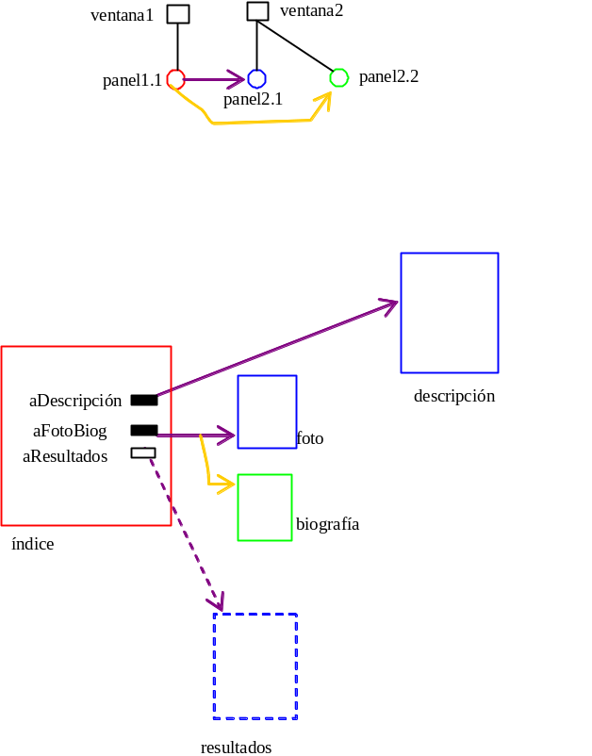Ejemplo, incluyendo relación

El ejemplo, a nivel contenidos, muestra un contenido índice que tiene tres anclas. La primera (aDescripción) enlaza con el contenido descripción. La segunda (aFotoBiog) es un enlace binario con los contenidos foto y biografía. La tercer ancla (aResultados) es dinámica y enlaza con una página dinámicamente generada de resultados.

A nivel interfaz aparecen dos ventanas. La primera con un panel. Y la segunda con dos paneles. Por ventana podemos entender un JFrame de Swing. Por panel podemos entender un JPanel de Swing.

A nivel relación, el índice aparece en el panel1.1. La descripción, la foto y los resultados en el panel2.1. La biografía en el panel2.2. Así lo indican los colores.

